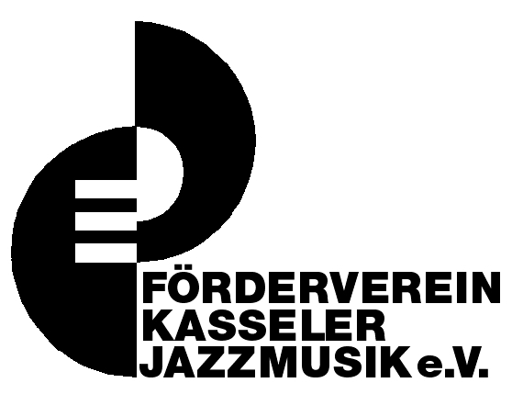
Wochenend-Jazz-Workshop im Rahmen des „34. Jazzfest Kassel“
7. u. 8. November 2026

Der Förderverein Kasseler Jazzmusik e. V. will Jazzinteressierten nicht nur die Möglichkeit neuer Impulse durch Konzerterlebnisse vor Ort - auch abseits des Mainstreams - bieten, sondern versteht sich auch als Förderer der lokalen Jazzszene. Deshalb veranstaltet der Jazzverein - neben dem monatlichen Workshop im Schlachthof - diesen kompakten FESTIVAL-WORKSHOP bereits zum 18. Mal innerhalb des Jazzfestes.
18 Jahre JAZZFEST-WORKSHOP: Intensive musikalische Arbeit, gutes Einverständnis aller Beteiligten, überraschende und oft bemerkenswerte Konzertergebnisse!
Rhythmische Aspekte, Zusammenspiel und Struktur im gemeinsamen Spiel und im Solo sind Themen des WORKSHOPS, den Berthold Mayrhofer und Ulli Orth schon öfter gemeinsam leiteten.
Beide Dozenten sind erfahrene Lehrer für Einzel-, Band- und Jazzunterricht.
Berthold Mayrhofer leitet den monatlichen Jazzworkshop des Jazzvereins (für alle Instrumente) im Schlachthof. Bemerkenswert im Jazz wie in der Klassik ist seine Hingabe im Zusammenspiel sowie in der Improvisation.
Auch Ulli Orth (Hannover) war schon als Dozent für zahlreiche Workshops und Bigbandleitung engagiert. Er spielte viele Jahre in der Band von Roger Cicero. Mayrhofer und Orth kennen sich persönlich und musikalisch seit vielen Jahren.

Der WORKSHOP richtet sich an Instrumentalisten jeder Art sowie Sänger. Auch bereits bestehende Bands können sich als "feste Bands" anmelden.
Ort / Uhrzeit:
Am Samstag und Sonntag (7. & 8. November) wird zwischen 10 und 18 Uhr im Kulturbunker, Friedrich-Engels-Straße 27, 34117 Kassel (in den Räumen des Mik) trainiert (mit Pausen).
Zum Abschluss am So. (8. Nov.) gibt es das „Workshopkonzert“, 17:00 Uhr im (Saal) des Kulturbunkers. Einem Mikrokonzert der Dozenten folgt ein gemeinsamer Auftritt mit den Teilnehmern des Workshops. Gebühr:
Durch Unterstützung des Jazzvereins ist die Teilnahmegebühr mit € 50,- /erm. € 30,- (für Studenten/Schüler) günstig.
Ansprechpartner ist Berthold Mayrhofer. Interessierte nehmen bitte über folgende Email-Adresse Kontakt auf: susanne-berthold@gmx.de betreff: Festival Jazzworkshop

Anmeldung
Hiermit melde ich mich verbindlich zum Jazz-Workshop des FKJ e.V. am 8. & 9. Oktober 2025 an.

Name: __________________________________________________ Alter:______________

Adresse_____________________________________________________________________

Instrument(e)_________________________________________________________________

Tel.: ____________________________________ Email _____________________________

Die Gebühr i. Höhe v. € 45.- resp. € 30,00 überweise ich auf das unten angegebene Konto des Fördervereins Kasseler Jazzmusik e.V., Stichwort: Jazzworkshop 2026 bis zum 28. Oktober 2026.

Förderverein Kasseler Jazzmusik e.V.
c/o Kulturzentrum Schlachthof, Mombachstr. 10, D-34127 Kassel
Email: info@jazzvereinkassel.deWeb: www.jazzvereinkassel.de
Bankverbindung: IBAN DE56 5205 0353 0000 0340 47 Steuernummer. 26 250 54587

